

DOSSIER DE PRESSE

Festival «Contes d'Automne»
Château de Malbrouck - Manderen
Site du Conseil Général de la Moselle

du 24 au 31 octobre 2010
à 14h et 15h30
Jeune public
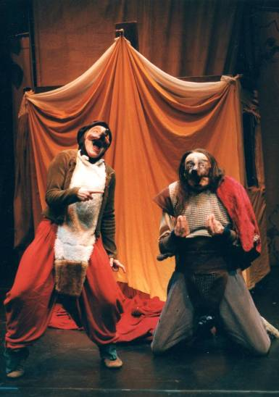

Tous droits réservés

FESTIVAL « CONTES D'AUTOMNE »

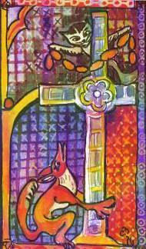
INTRODUCTION

Cette année le château de Malbrouck à Manderen, site du Conseil général de la Moselle, a choisi de proposer pour son festival « CONTES D'AUTOMNE » un texte fondamental de la littérature médiévale. Pour ce faire, le Théâtre de Nihilo Nihil a adapté le Roman de Renart pour le château de Malbrouck, en proposant un spectacle original et itinérant, qui allie texte, improvisation, chant, masque et marionnettes… Ce conte est un véritable feuilleton médiéval. Trompeur, querelleur, voleur, menteur mais aussi moqueur, rusé, malin et férocement indépendant, Goupil le Renart parcourt les forêts et les prés, guette les marchands et s’ingénie à leurrer les habitants des bois. Roman de Renart est une parodie bouffonne de la vie au Moyen Âge qui relate avec humour et cruauté les perfidies de Goupil le Renart.

LE SPECTACLE
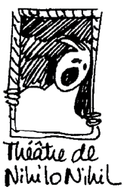
Goupil !
D'après le Roman de Renart
Création du Théâtre de Nihilo Nihil

Mise en scène : Rémi Barbier
Comédiens : Rémi Barbier, Frédérique Weber
et Audrey Di Nardo
Illustrations : Ruth Aguirre
Musique : Philippe Forte-Rytter
Lumières : Sergio Giovannini

Renart, un goupil sans foi ni loi, parcourt les forêts en quête de quelque mauvais tour à jouer aux autres habitants des bois. La faim y justifie les moyens et ce témoignage humoristique, parfois cruel de la société du Moyen Âge, est une longue suite de ruses et de supercheries. Ysengrin le loup, grand connétable du Roi Noble, en fera l'expérience à son tour. Il laissera dans cette guerre sans merci, de la force contre la ruse, sa tonsure, sa queue ou encore… ses jambons.

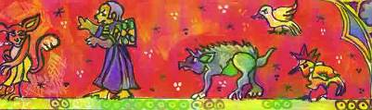

Dans ce recueil de fables médiévales et satiriques des XIIe et XIIIe siècles, les héros sont des animaux qui agissent comme des humains : autour de Renart le goupil apparaissent Noble, le lion ; Ysengrin, le loup ; Tibert, le chat ; Tiecelin, le corbeau ; Brun, l'ours ; Dame Pinte, la poule ; Chauve, la souris. Derrière chacun d'eux, la malignité populaire ne tarde pas à glisser un personnage et à identifier la société de Renart à celle des Hommes. Au fil de leurs aventures, ces héros deviennent si célèbres dans la tradition littéraire, que certains, comme Renart, laisseront leur nom à la postérité pour désigner toute leur espèce.
Ecrit en langue romane, Le Roman de Renart se compose d’un ensemble disparate de récits en octosyllabes de longueur variable et composés par différents auteurs, appelés dès le Moyen Âge « branches ». Dès le XIIIe siècle, les branches sont regroupées en recueils.


LA COMPAGNIE

Rémi Barbier et Frédérique Weber ont créé Le théâtre de Nihilo Nihil en 1991. Leur volonté est de s’adresser à tous, jeune public comme adultes, en multipliant les techniques théâtrales. A leur actif, de nombreuses créations. Citons toutefois « Le ciel déchiré », conte itinérant créé et présenté en 2008 et 2009 au château de Malbrouck à Manderen. Leur recherche propose la relecture des textes les plus classiques du répertoire théâtral français, notamment « Ubu roi », d’Alfred Jarry en tournée en 2009 et « Le bourgeois gentilhomme » de Molière en tournée en 2010. Leur énergie a permis la constitution du « Festival de la Canner » à Buding (Moselle), qui accueille tous les ans une nouvelle création mêlant acteurs professionnels et amateurs.

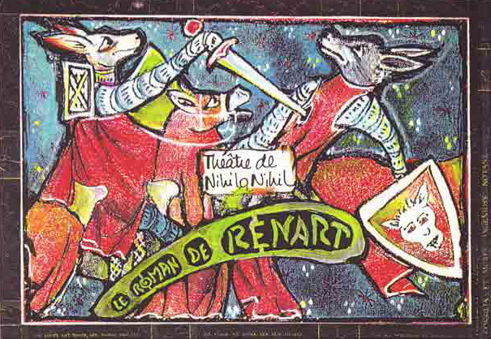

INFORMATIONS PRATIQUES

Dates du festival « Contes d'automne »
Tous les jours du 24 au 31 octobre 2010
avec deux représentations par jour à 14h et à 15h30

Durée du spectacle itinérant « Goupil !"
45 minutes

Principaux tarifs
Plein tarif : 9 € - Tarif réduit : 8 €
Pour les moins de 16 ans : 4 €
Tarif famille (2 adultes et 2 enfants) : 24 €

Plan d’accès

Renseignements
Château de Malbrouck
Site du Conseil Général de la Moselle 57480 Manderen
Tél : +33 (0)3 87 35 03 87
Fax : +33 (0)3 87 35 02 69
malbrouck@cg57.fr
www.chateau-malbrouck.com

